Работы, выполненные за счет средств, полученных от платных парковок, с 19 по 29 сентября 2014 года
29.09.2014
Грохольский пер., д.30, к.1,2

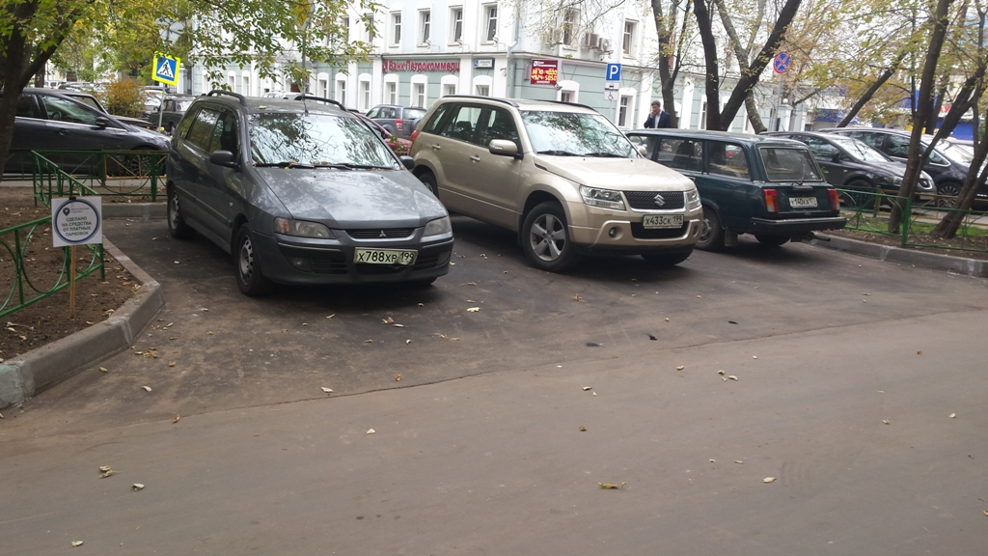

Ольховская ул., д.15

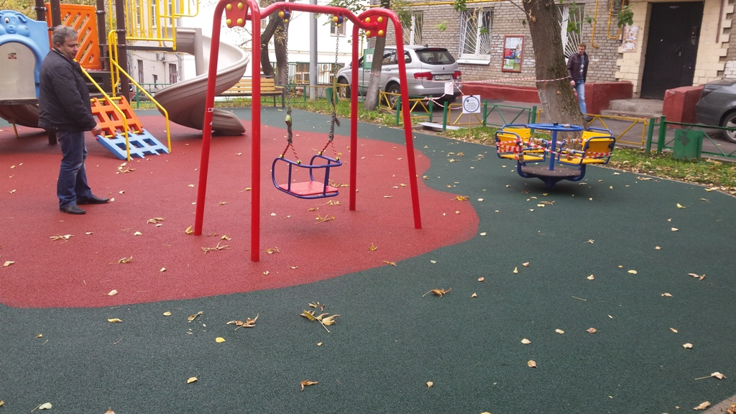

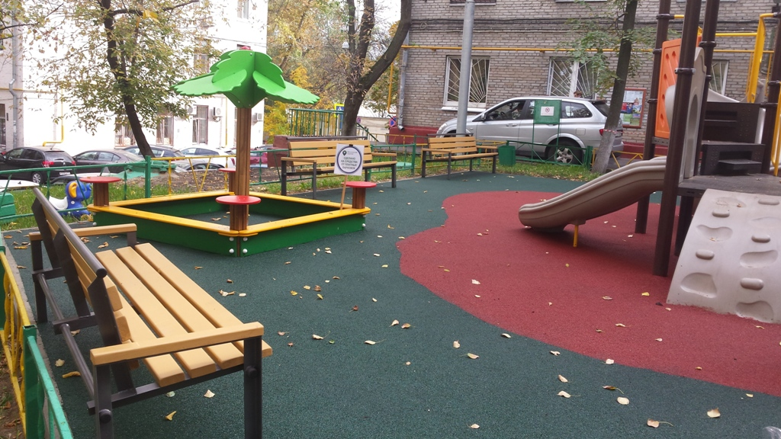

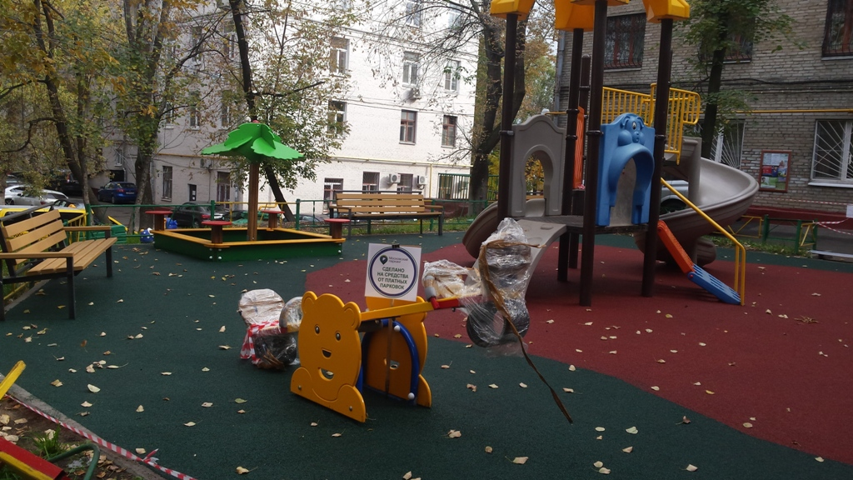

Рязанский пер., д.6

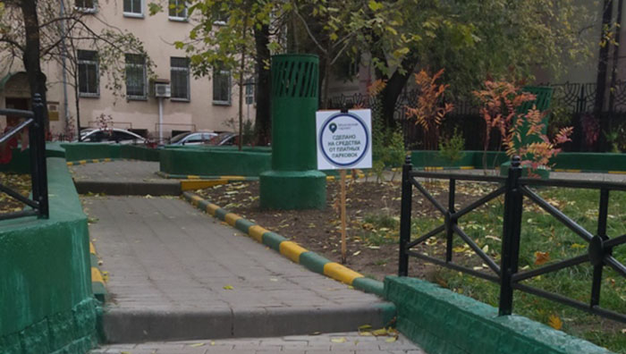

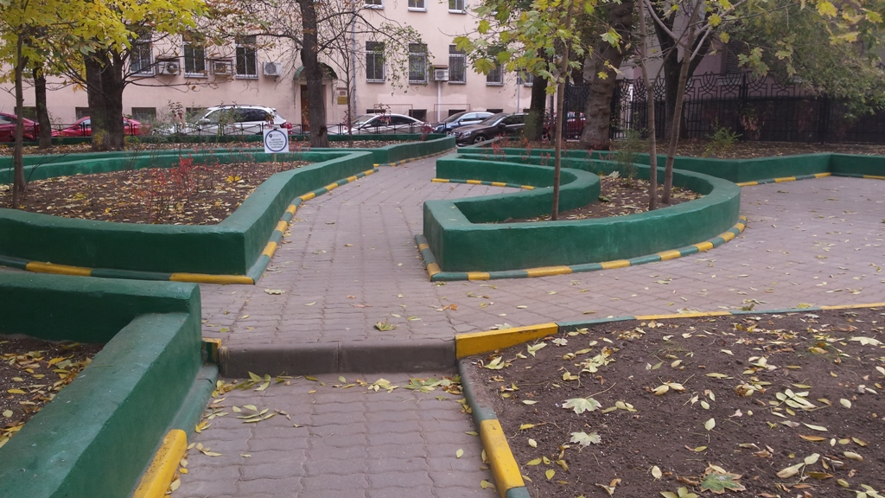

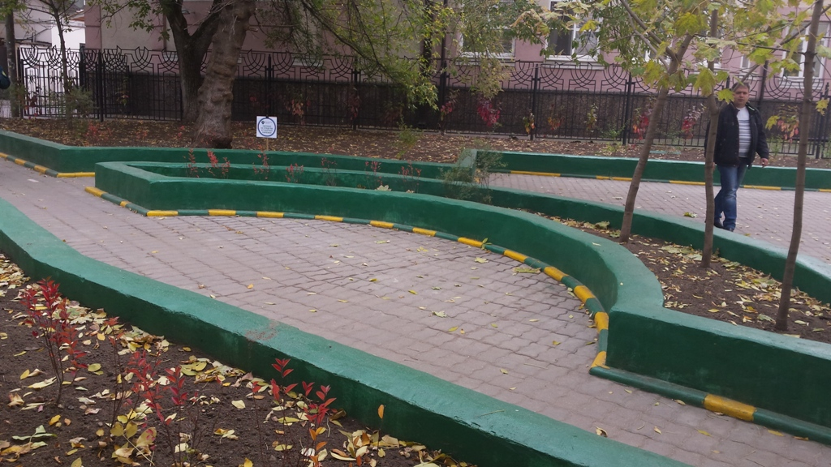

Краснопрудная ул., 7/9

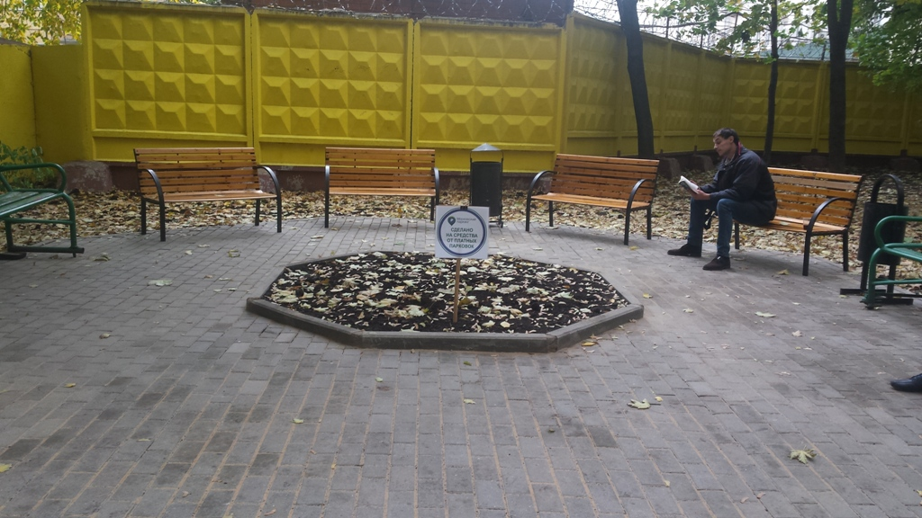

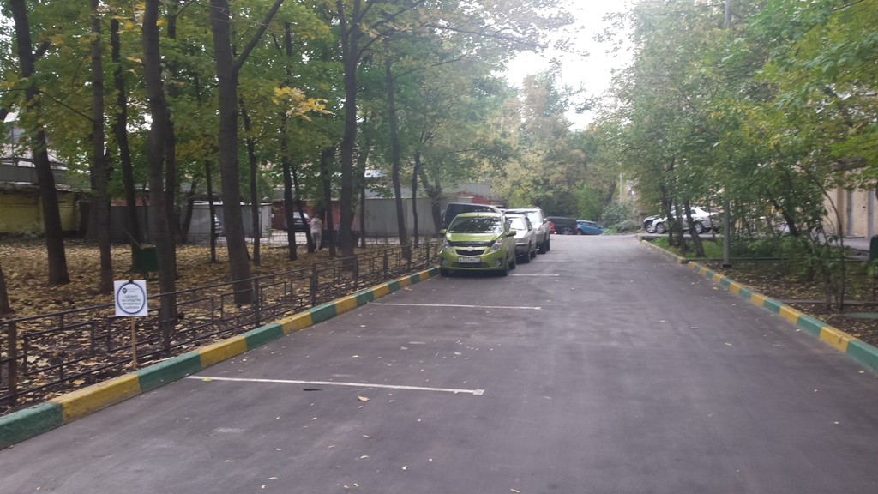

Адрес страницы: http://krasnoselsky.mos.ru/where-the-money-from-paid-parking/detail/1315317.html
Управа Красносельского района города Москвы

